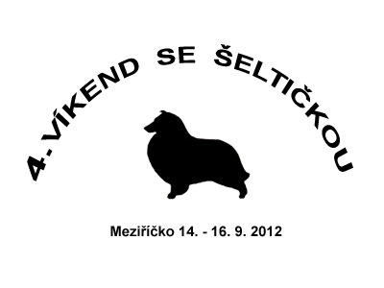

JÍDELNÍČEK

Pátek 14.9.2012

večeře Řízek, bramborový salát

Sobota 15.9.2012

snídaně Snídaně formou švédských stolů

oběd Pórková polévka
Masový špíz, rýže, zelenina

večeře Sekaná pečeně, bramborová kaše

Neděle 16.9.2012

snídaně Snídaně formou švédských stolů

oběd Polévka s játrovou rýží
Kuře na paprice, houskový knedlík

